PHP实现图片计数器

# 开发环境

1、环境搭建：Windows 7+Apache 2.4.18+MySQL 5.7.11+PHP 7.1.0。

2、文本编辑器：Sublime 3。

# 二、主要技术

本案例主要使用PHP 7中的文件操作函数对文件内容进行写入和读取，从而实现图片计数器的制作。

# 三、效果图展示

实现效果图，如图1所示。

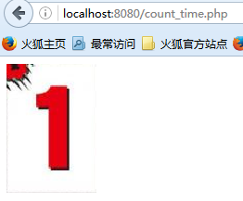

图1 效果图（图片计数器）

# 四、具体步骤

## 4.1、创建文件和文件夹

### （1）创建php文件

创建一个名为“count_time.php”的PHP文件用来制作图片计数器。

### （2）创建文件夹

在根目录下创建一个名为“images”的文件夹，用来存储用来显示数字的图片。

## 4.2、实现图片计数功能

### （1）判断文件是否存在

判断用来存储数字的文件是否存在。

//判断文件是否存在

if(!@$f=fopen("count.txt","r")){

$num=0;

}else{

$num=fgets($f,10); //获取文件内容

fclose($f);

}

$num++;

$ff=fopen("count.txt","w"); //若文件不存在则创建文件

fwrite($ff,$num); //向文件中写入内容

fclose($ff); //关闭文件，释放资源

### （2）实现图片计数器

//实现图片计数器

$numarr=str_split($num);//将字符分割后转化为数组

foreach($numarr as $v){ //遍历数组

echo "<img src='images/".$v.".png'>"; //输出对应文字的图片

}

# 五、网页测试

①开启Apache服务器后，打开浏览器，在浏览器地址栏中输入文件地址，例如：“localhost:8080/count_time.php”，可以看到程序运行结果如图2所示。

图2 案例结果图（当前数字1）

②进行多次页面刷新，可以看到数字以图片的形式在不断的增加，如图3所示。

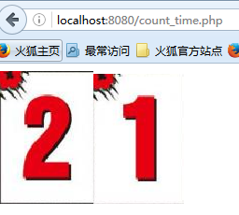

图3案例结果图（当前数字21）